Program Inteligentna Energia Europa
Intelligent Energy Europe Programme (IEE)

Program:
Stanowi jeden z trzech składowych Programu Ramowego na rzecz Konkurencyjności
i Innowacji - Competitiveness and Innovation Framework Programme (CIP).
CIF składa się z trzech programów operacyjnych:
1) Program na rzecz przedsiębiorczości i innowacji - Entrepreneurship and Innovation Programme (EIP):
2) Program na rzecz wspierania polityki w zakresie technologii informacyjnych i komunikacyjnych - Information Communication Technologies Policy support Programme (ICT PSP)
3) Inteligentna Energia dla Europy - Intelligent Energy Europe (IEE)

Cel:
Cel ogólny programu IEE to uczynienie Europy bardziej konkurencyjną i innowacyjną, przy jednoczesnej realizacji ambitnych założeń w kwestii zmian klimatycznych, tzw. 3x20:
- ograniczenie o 20% emisji gazów cieplarnianych,
- poprawa o 20% efektywności energetycznej,
- zwiększenie do 20% udziału energii odnawialnej.
Wspiera projekty, których celem jest:
- poprawa efektywności energetycznej oraz racjonalne wykorzystanie zasobów energetycznych,
- promowanie nowych i odnawialnych źródeł energii i wspieranie dywersyfikacji źródeł energii,
- promowanie efektywności energetycznej oraz zastosowania nowych i odnawialnych źródeł energii w transporcie.
Projekty powinny mieć znaczący wpływ na rynek, mają działać jak katalizator dla podejmowania kolejnych inicjatyw, np: transferu wiedzy z jednej części UE do innej dotyczący realizacji pewnego rozwiązania lub usprawnienia procesu. Ważne jest, aby rozwiązania zastosowane w projektach w ramach IEE mogły być wdrażane w innych krajach. Preferowane są projekty o dużym zasięgu, szeroko rozpowszechniające technologie i tworzące dla nich odpowiednie warunki rynkowe, a także projekty identyfikujące nieprawidłowości na rynku i pomagające im zaradzić.

Budżet:
730 mln EUR na lata 2007-2013, dofinansowanie obejmuje do 75% kwalifikowalnych kosztów projektu

Struktura:
Projekty realizowane są w ramach następujących obszarów:
- SAVE - projekty dotyczące efektywności energetycznej i racjonalnego wykorzystania energii,
- ALTENER - projekty dotyczące promowania nowych i odnawialnych źródeł energii,
- STEER - projekty dotyczące energooszczędnego transportu,
- działania zintegrowane.
W ramach tych obszarów można wyodrębnić zagadnienia dotyczące: budownictwa, przemysłu, produktów konsumenckich, odnawialnych źródeł energii, ogrzewania i chłodzenia oraz biopaliw.
Priorytety naboru 2012 r. i finansowane działania:
W bieżącym naborze finansowane będą następujące tematy:
- SAVE: Efektywność energetyczna:
  - Wydajność energetyczna w przemyśle
  - Zachowanie konsumenta
  - Usługi energetyczne
- ALTENER: Nowe i odnawialne źródła energii
  - Energia elektryczna z odnawialnych źródeł energii
  - Bioenergia
- STEER: Energia w transporcie
  - Energooszczędny transport
  - Czyste i energooszczędne pojazdy
Szczegółowe informacje o priorytetach nas tronie: http://ec.europa.eu/energy/intelligent/files/call_for_proposals/call_2012_en.pdf

Wnioskodawcy: instytucje publiczne i prywatne

Termin składania wniosków: 8 maja 2012r, g.17:00

Strona www: http://ec.europa.eu/energy/intelligent/index_en.htm

Krajowy Punkt Kontaktowy:
Krajowa Agencja Poszanowania Energii S.A.
ul. Mokotowska 35
00-560 Warszawa
tel.: (+48-22) 626 09 10
faks: (+48-22) 626 09 11
e-mail: kpkiee@kape.gov.pl

ABC jak skuteczne ubiegać się o fundusze:
- Ocena IEE: zasady i terminy
- Skuteczne ubieganie się o środki: kryteria przyznawania funduszy
- Sukces w IEE: wskazówki i porady w pigułce

- Ocena IEE: zasady i terminy
Zasady:
- sprawiedliwe i równe traktowanie wszystkich wnioskodawców
- w oparciu o kryteria ogłoszone w naborze
- proces poufny, brak konfliktu interesów
- niezależni eksperci zewnętrzni jako doradcy
- proces konkurencyjny
- wytyczną jest orientacyjny budżet w danym obszarze
- 3 etapy procesu oceny
- kryteria kwalifikowalności
- kryteria selekcji
- kryteria przyznania
Terminy:
Ostateczny termin składania wniosków: 8 maja 2012r, g.17:00
Ogłoszenie rezultatu konkursu: listopad 2012r.
Negocjacje szczegółowej umowy
Realizacja projektu: marzec / kwiecień 2013r.
- Skuteczne ubieganie się o środki: kryteria przyznawania funduszy
Wnioski muszą być:
- złożone terminowo i tylko poprzez internetowy system aplikacji (EPSS);
- kompletne;
- opracowane przez co najmniej 3 niezależnych partnerów z 3 kwalifikujących się krajów (UE, Chorwacji, Norwegii, Islandii, Liechtensteinu, byłej Jugosłowiańskiej Republiki Macedonii);
- wnioskodawcy muszą wykazać odpowiednie możliwości techniczne i finansowe konieczne do realizacji przedstawionego projektu.

Kryteria:
- Trafność proponowanych działań.
- Jakość metodyki wdrożeniowej.
- Ambicja i wiarygodność oddziaływania proponowanego projektu.
- Wartość dodana UE.
- Zasoby przeznaczone dla proponowanych działań.
Kryterium 1: znaczenie/ przydatność
Czy jest zgodny z priorytetami na 2012?
Czy spełnia potrzeby użytkownika i zmniejsza bariery rynkowe?
W jaki sposób jest uzupełnieniem dotychczasowych działań?

Kryterium 2: metodologia
Odpowiednia metodologia, zaangażowanie różnych podmiotów i grup docelowych.
Harmonogram i precyzyjny programu prac (sposób pomiaru i monitorowania
wydajności).
Kompleksowy, szyty na miarę, plan komunikacji utworzony przy pomocy ekspertów.

Kryterium 3: ambitny i wiarygodny wpływ
Wizualizacja skali planowanych usług / wyników.
Wizualizacja oczekiwanego wpływu w trakcie trwania i po zakończeniu projektu.
Trwałości rozwiązań poza programem IEE. Które elementy wpłyną na jego ciągłość?

Kryterium 4: europejska wartość dodana
W jaki sposób współpraca z UE prowadzi do większych korzyści niż na poziomie lokalnym/krajowym
Przekonanie oceniających wniosek do inwestycji w wybrany obszar geograficzny.
Czytelny plan zaangażowania oraz opisanie sposobu przekazania wyników.
Kryterium 5: ocena zasobów
Skuteczny skład zespołu, podział obowiązków, zarządzanie.
Ustalenie ilości godzin na każde zadanie.
Uzasadnienie kosztów i współfinansowania.

Projekty IEE są realizowane na zasadzie podziału kosztów, czerpanie z nich zysku finansowego jest niedozwolone.
Koszty personelu + koszty ogólne to dominujące pozycje kosztów.
Koszty personelu w oparciu o rzeczywiste, realne wynagrodzenie + koszty socjalne.
Dowody na niezbędne koszty personelu (np. kopie listy płac, karty czasu pracy).
Stawka ryczałtowa w wysokości 60% na koszty personelu do pokrycia kosztów pośrednich, które nie muszą być uzasadnione.
Brak uznania kosztów na podstawowe badania lub sprzęt komputerowy.
Finansowanie z UE: do 75% całkowitych kosztów kwalifikowalnych.
- Sukces w IEE: wskazówki i porady w pigułce
- Silna konkurencja: bądź ambitny.
- Zacznij wcześnie - wniosek jest czasochłonny.
- Czy cel projektu i grupa docelowa są ściśle określone?
- Czy konsorcjum nadaje się do realizacji zadań? Czy ma wpływ na rynek? Czy każdy posiada jasne i sprawiedliwie podzielone role?
- Czy wskaźniki są wystarczająco ambitne, by przekonać o potrzebie dofinansowania?
Czy są odpowiednie do monitorowania sukcesu / problemów?
- Czy środki i umiejętności zawodowe są wystarczające na sprawną komunikację? Jakie narzędzia i kanały zostaną wykorzystane?
- Czy budżet jest wydajny i oparty o wyraźne wskazówki dla każdego partnera? Czy jest zgodny z zasadami podstawowego budżetu IEE?
- Informacje o współfinansowaniu powinny być przejrzyste i zindywidualizowane dla każdego partnera – nie należy umieszczać tej samej treści we wnioskach wszystkich partnerów.
- Odpowiedni geograficzny zasięg jest kluczem.
- Należy wykazać, że publiczne pieniądze są dobrze zainwestowane gdyż osiągnięcia projektu mogą być przekazane i wykorzystane przez innych użytkowników.
- Napisany czytelnym, łatwym do zrozumienia językiem: ewaluatorzy poświęcają jedynie 2-3 godziny na ocenę aplikacji.

Dodatkowe informacje (w języku angielskim):

- "Zaproszenie do składania wniosków": kryteria przyznawania funduszy, priorytety i terminy: http://ec.europa.eu/energy/intelligent/files/call_for_proposals/call_2012_en.pdf
- "Program prac" tło, priorytety i budżet: http://ec.europa.eu/energy/intelligent/files/call_for_proposals/wp_2012_en.pdf
- Formularze i Przewodnik dla Wnioskodawców: niezbędne formularze i przewodniki
do sporządzenia i złożenia wniosku:
http://ec.europa.eu/energy/intelligent/getting-funds/index_en.htm
- Odpowiedzi na pytania dotyczące naboru poprzez formularz kontaktowy na stronie IEE:
http://ec.europa.eu/energy/intelligent/contact/index_en.htm
- Sprawdzenie pomysłu na projekt przez pracowników Agencji Wykonawczej ds. Konkurencyjności i Innowacyjności (EACI) – zgłoszenia do 30 marca b.r. Informacje na stronie: http://ec.europa.eu/energy/intelligent/files/call_for_proposals/doc/check_your-project-idea-with-the-eaci-final_en.pdf
- Prezentacja: Inteligentna Energia dla Europy. Ubieganie się o dofinansowanie -na czym się skupić?
http://ec.europa.eu/energy/intelligent/files/events/doc/infoday12/gillett_berrutto.pdf
- Przykład projektu Norymberskiej Izby Przemysłowo-Handlowej, EUREM.NET, finansowanego przez IEE
http://ec.europa.eu/energy/intelligent/files/events/doc/infoday12/robert_schmidt.pdf
- Ubieganie się o finansowanie IEE: jak to działa?
http://ec.europa.eu/energy/intelligent/files/events/doc/infoday12/jahn_schmid.pdf
- Program Inteligentna Energia dla Europy w kontekście polityki energetycznej UE
http://ec.europa.eu/energy/intelligent/files/events/doc/infoday12/paul_hodson.pdf
- Prezentacje z warsztatów tematycznych
http://ec.europa.eu/energy/intelligent/events/2012/european-info-day_en.htm

W ramach Krajowego Punktu Kontaktowego Programu IEE prowadzone są m.in. następujące działania:
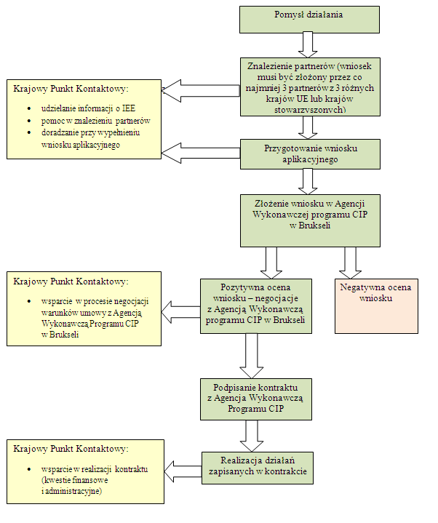

Źródło: http://cip.gov.pl/index.php?p=m&idg=iee,84

